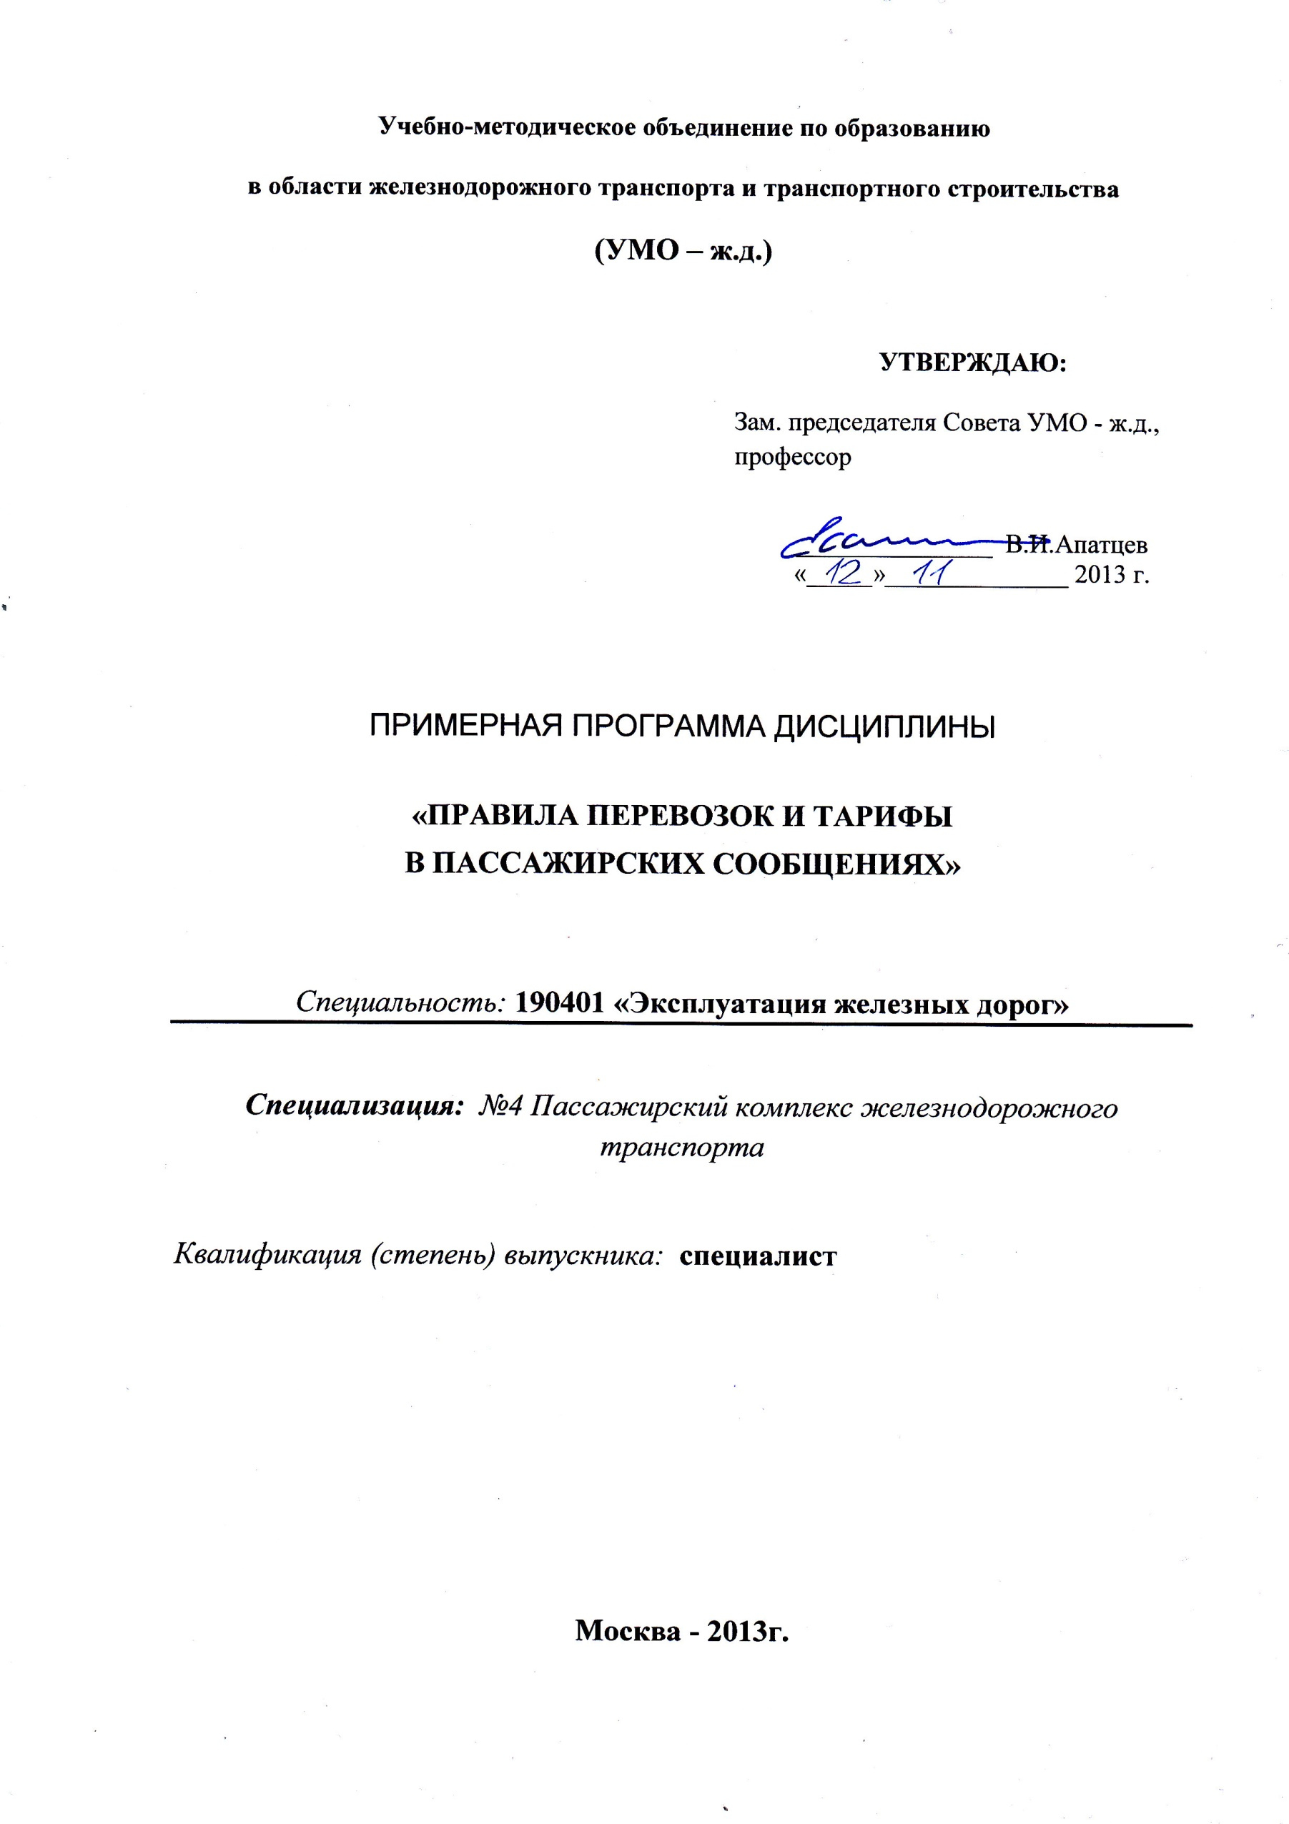

Разработчики:
МГУПС (МИИТ), к.т.н., доц. Бройтман Г.Я.

Эксперты:
ОАО «Российские железные дороги»,
Главный инженер департамента пассажирских сообщений ОАО «РЖД» Ю.А.Денисов
____________________________________________________________________________
(место работы) (занимаемая должность) (инициалы, фамилия)

1. ЦЕЛИ И ЗАДАЧИ ДИСЦИПЛИНЫ
1.1. Цели преподавания дисциплины
Настоящая программа предназначена для студентов, обучающихся по специальности 190401.65 «Эксплуатация железных дорог» специализации "Пассажирский комплекс ж.д. транспорта".
Точная и исчерпывающая информация о правилах перевозок пассажиров и багажа на международных и внутренних маршрутах, системах тарифов, льгот и скидок, способах размещения на транспортных средствах, атрибутах сервиса в процессе перевозки и т.п. необходима работникам сферы туристского бизнеса для организации успешной работы предприятий по обслуживанию туристов.
1.2. Задачи изучения дисциплины
Знания в области транспортного обслуживания позволят будущим специалистам стать квалифицированными работниками в сфере транспортных услуг.

2. МЕСТО УЧЕБНОЙ ДИСЦИПЛИНЫ В СТРУКТУРЕ ООП ВПО
Дисциплина входит в базовую часть профессионального цикла ООП и190401.65 -Эксплуатация железных дорог по специализации «Пассажирский комплекс ж.д. транспорта».
Базовыми дисциплинами, обеспечивающими изучение этой дисциплины, являются: общий курс транспорта.
В процессе изучения дисциплины студент должен:
Знание: знать технические средства коммерческой работы, прогрессивные способы организации перевозок в транспортных логистических системах, основы транспортного права, суть коммерческой деятельности специалистов по организации и управлению перевозками; знать принципы построения тарифов, основы оперативного планирования и современные методы транспортно-экспедиционного обслуживания перевозок;
Умение: уметь объективно оценивать с точки зрения получения экономического эффекта мероприятия по совершенствованию технического оснащения и технологии коммерческой работы, осуществлять мероприятия по обеспечению безопасности движения поездов, сохранности и защиты окружающей среды при перевозке.
Навыки: получить достаточные знания и умения организовать работу по выполнению транспортных операций и технологии перевозок пассажиров; научиться применять прогрессивную технологию, современные средства вычислительной техники и математические методы для обеспечения наилучшего использования вагонов по времени, грузоподъемности и сохранности;

Наименования последующих учебных дисциплин: Сервис на транспорте.
3. ТРЕБОВАНИЕ К РЕЗУЛЬТАТАМ ОСВОЕНИЯ ДИСЦИПЛИНЫ
Процесс изучения дисциплины направлен на формирование следующих профессиональных и общекультурных компетенций (ПК и ОК):
ОК-6 - готов использовать нормативные правовые документы в своей профессиональной деятельности;
ПК-18 - способностью организовать эффективную коммерческую работу на объекте железнодорожного транспорта, разрабатывать и внедрять рациональные приемы работы с пользователями транспортных услуг;
ПК-39 способность к расчету и анализу показателей качества пассажирских и грузовых перевозок;
ПСК-4.5 способностью к разработке и внедрению мер по совершенствованию условий перевозок в пассажирском сообщении, организации управления пассажирскими перевозками.
В результате изучения дисциплины студент должен:
Знать:
объяснение разработки и функционирования интермодальных транспортных систем в пассажирском сообщении; функционирования транспортных пересадочных узлов; описание значения транспортного сервиса в перевозках грузов и пассажиров; принципов и задач транспортного сервиса пассажиров и грузов; объяснение методики оценки соответствия представляемых услуг установленным требованиям.
Уметь:
параметры перевозки пассажиров в интермодальных транспортных системах; оценить значимость транспортного сервиса для пассажиров в пригородном и дальнем сообщении включая интермодальные перевозки; способностью сформулировать основные принципы представления услуг на транспорте.
Владеть:
способностью сформулировать основные принципы представления услуг на транспорте; организацией совместно со структурами, обеспечивающими сервис пассажиров и грузов как в пути следования, так и на станциях и вокзалах представления услуг на транспорте.

4. Объем дисциплины и виды учебной работы
4.1. Общая трудоемкость дисциплины составляет: 3 зачетных единицы, 108 часов.

Вид учебной работы |  | Количество часов
 |  | Всего по учебному плану | Семестры
 |  |  | №7
Аудиторные занятия (всего): |  | 48 | 48
В том числе:
Лекции (Л) |  | 28 | 28
Практические (ПЗ) занятия |  | 14 | 14
Контроль самостоятельной работы (КСР): |  | 6 | 6
Самостоятельная работа (всего): |  | 60 | 60
Общая трудоемкость дисциплины: | часы: | 108 | 108
 | зач. ед.: | 3 | 3

5. Содержание дисциплины
5.1. Содержание разделов дисциплины

№ п/п | Семестр | Раздел учебной дисциплины | Краткое содержание раздела
1 | 7 | Транспортные услуги как составляющая часть турпродукта. | Роль транспортных услуг в создании турпродукта: перевозка, трансфер, основа турпродукта, товар.
2 |  | Перевозочные документы, используемые на ж/д транспорте. | Документы, подтверждающие договор на перевозку пассажиров, багажа и грузобагажа на железнодорожном транспорте. Виды железнодорожных билетов, срок их годности.
3 |  | Тарифы, льготы, сборы при перевозке ж/д транспортом. | Виды и типы тарифов. Порядок построения пассажирских тарифов в пригородном и дальнем сообщении РФ.
4 |  | Правила перевозки пассажиров и багажа ж/д транспортом. | Права и обязанности пассажиров, пользующихся железнодорожным транспортом. Понятие “ручная кладь”, "багаж" и "грузобагаж". Нормы и оформление перевозки ручной клади, багажа и грузобагажа. Ручной багаж. Особенности декларирования ценности багажа. Требования, предъявляемые к упаковке багажа. Предметы и вещи, запрещён­ные к перевозке на железнодорожном транспорте. Особенности перевозки животных, путешествующих с пассажирами на железнодорожном транспорте. Хранение и реализация багажа.

5.2. Разделы дисциплин и виды занятий
№ п/п | Раздел учебной дисциплины | Виды учебной деятельности, включая самостоятельную работу студентов и трудоемкость (в часах)
 |  | Л | ЛР | ПЗ | КСР | СР | Всего
1 | Транспортные услуги как составляющая часть турпродукта. | 7 |  | 4 | 2 | 15 | 28
2 | Перевозочные документы, используемые на ж/д транспорте. | 7 |  | 4 | 1 | 15 | 27
3 | Тарифы, льготы, сборы при перевозке ж/д транспортом. | 7 |  | 4 | 2 | 15 | 28
4 | Правила перевозки пассажиров и багажа ж/д транспортом. | 7 |  | 2 | 1 | 15 | 25

5.3. Образовательные технологии
С целью формирования и развития профессиональных навыков студентов при изучении дисциплины «Правила перевозок и тарифы в пассажирских сообщениях» используются активные и интерактивные формы проведения занятий - компьютерные симуляции, деловые и ролевые игры, разбор конкретных ситуаций.

6. Лабораторный практикум
Лабораторные занятия в данной дисциплине не предусматриваются.

7. Практические занятия
№ п/п | № раздела дисциплины | Тематика практических занятий | Трудо-емкость  (час.)
1 | Транспортные услуги как составляющая часть турпродукта. | Способы потребления транспортных услуг. | 4
2 | Перевозочные документы, используемые на ж/д транспорте. | Структура продажной цены железнодорожных билетов. | 4
3 |  | Утерянные и испорченные билеты.
4 | Тарифы, льготы, сборы при перевозке ж/д транспортом. | Особенности расчета тарифов в межгосударственном и международном сообщениях. | 4
5 |  | Основные виды льгот и скидок, предоставляемых пассажирам, пользующимся железнодорожным транспортом.
6 | Правила перевозки пассажиров и багажа ж/д транспортом. | Ответственность железных дорог за утерю, порчу, недостачу и просрочку в доставке багажа. | 2
7 |  | Акты. Претензии. Иски.

8. Примерная тематика курсовых проектов (работ)
Курсовые проекты (работы) не предусматриваются

9. Учебно-методическое и информационное обеспечение дисциплины:

а) основная литература:
1.Осипова О.Я. Транспортное обслуживание пассажиров. 3-е издание. Гриф: Допущено Министерством образования и науки в качестве учебного пособия для студентов высших учебных заведений. – М., Академия, 2009.
2. Биржаков М.Б., Никифоров В.И. Индустрия туризма: Перевозки. - СПб., Невский фонд Издательский дом Герда, 2010.

б) дополнительная литература:
1. Устав железнодорожного транспорта Российской Федерации. М., Транспорт, 2003.
2. Организация железнодорожных путешествий. Ильина Е.И. М., 2003.
3. Сервис на транспорте. Под редакцией В.М. Николашина. М,,Академия, 2004.
4. Единая транспортная система. Троицкая Н.А., Чубуков А.Б. М., Академия, 2003.
в) средства обеспечения освоения дисциплины:
1. Видео фильмы и слайды с информацией о железнодорожных вокзальных комплексах.
2. Набор фотографий иллюстрированного материала.

9. Материально-техническое обеспечение дисциплины:
Требования к аудиториям (помещениям, кабинетам) для проведения занятий с указаниям соответствующего оснащения: учебная аудитория для проведения лабораторных и практических занятий по дисциплине «Правила перевозок и тарифы в пассажирских сообщениях» должна быть оборудована ауди- и видеоаппаратурой для демонстрации видеофильмов и слайдшоу, а также иметь возможность подключения к локальным и внешним компьютерным сетям для пользования информационно-справочными и поисковыми системами.

10. ОЦЕНОЧНЫЕ СРЕДСТВА ДЛЯ ТЕКУЩЕГО КОНТРОЛЯ УСПЕВАЕМОСТИ, ПРОМЕЖУТОЧНОЙ АТТЕСТАЦИИ ПО ИТОГАМ ОСВОЕНИЯ ДИСЦИПЛИНЫ
№  п/п | № семестра | Раздел учебной дисциплины | Виды контроля (текущий контроль, промежуточная аттестация, итоговый аттестация) | Оценочные средства
1 | 2 | 3 | 4 | 5
1 | 7 | -Транспортные услуги как составляющая часть турпродукта.  -Перевозочные документы, используемые на ж/д транспорте.  -Тарифы, льготы, сборы при перевозке ж/д транспортом.  -Правила перевозки пассажиров и багажа ж/д транспортом. | Текущий контроль | Тестирование
 |  |  | Промежуточная аттестация | Зачёт
2

Контрольные вопросы:
- Роль транспортных услуг в формировании и реализации турпродукта.
- Классификация туристских перевозок.
- Факторы, влияющие на приоритетные требования к транспортным средствам.
- Основные документы правового характера, регламентирующие перевозки пассажиров на железнодорожном транспорте в международном и внутреннем сообщениях.
- Классификация железнодорожных перевозок и подвижного состава.
- Перевозочные документы, используемые на железнодорожном транспорте при перевозках пассажиров, багажа, грузобагажа и груза.
- Железнодорожные билеты, их виды, срок годности. Структура цены ж/д билетов в дальнем сообщении.
- Виды и типы ж/д тарифов. Порядок построения пассажирских тарифов во внутреннем ж/д сообщении.
- Порядок построения пассажирских тарифов в международном ж/д сообщении.
- Правила перевозки пассажиров ж/д транспортом.
- Правила перевозки ручной клади, туристского багажа и грузобагажа.
- Факторы, характеризующие уровень комфорта и качество предоставляемых услуг при обслуживании пассажиров на железнодорожном транспорте.
- Ответственность железных дорог за утерю, порчу, недостачу и просрочку в доставке багажа. Акты, претензии, иски.
- Способы перевозки организованных групп туристов на железнодорожном транспорте.
- Особенности организации перевозок туристско-экскурсионными поездами.
- Особенности подвижного состава при организации чартерных железнодорожных пассажирских перевозок.
- Особенности перевозки туристов железнодорожным транспортом за рубежом.

